**Requerimento Nº 1436/2022**

**Súmula:** Requeiro informações do TRE-SP Tribunal Regional Eleitoral de São Paulo quanto ao retorno da Escola Padre Giovanni Cornaro situada na Rua Ismênia de Abreu Dias, nº 210, no Bairro Vila Dr. Cardoso em Itapevi, como ponto de votação nas eleições.

**REQUEIRO** à Mesa, após ouvido o Douto Plenário, nos termos do Art. 192-C do Regimento Interno, para que seja solicitado junto TRE-SP Tribunal Regional Eleitoral de São Paulo informações quanto ao retorno da Escola Padre Giovanni Cornaro situada na Rua Ismênia de Abreu Dias, nº 210, no Bairro Vila Dr. Cardoso em Itapevi, como ponto de votação nas eleições.

***JUSTIFICATIVA:***

***Senhor Presidente,***

***Senhores Vereadores,***

***Senhoras Vereadoras,***

Trata-se de uma solicitação desta legisladora e dos munícipes residentes no bairro Vila Dr. Cardoso e adjacências, já que devido a construção do novo prédio da referida escola que passou a se chamar *Escola do Futuro Padre Giovanni Cornaro*, os eleitores da região foram distribuídos entre as sessões eleitorais do município, porém muitos ficaram longe de suas residências.

Com a inauguração do novo prédio e com a referida escola em plena atividade, solicito informações junto ao TRE-SP quanto ao retorno da referida escola como ponto de votação.

Diante do exposto, peço aos nobre Pares que votem favorável e possamos assim oferecer mais praticidade aos eleitores nos dias de eleições.

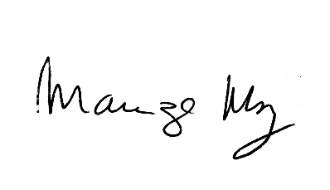 Sala das Sessões Bemvindo Moreira Nery, 26 de abril de 2022.

_______________________

***Mariza Martins Borges***

*Vereadora – PODEMOS*